앨리스의 태엽

-졸작 기획-

팀원: 정우준, 정하은

학과 : 게임공학과

학번 : 2015180038

이름 : 정하은

연락처 : 010.9957.1758

내용

**1.** **게임 컨셉** 3

**2.** **캐릭터** 6

**A.** **정의** 6

**B. 종류** 6

1. 태엽인형 6

2. 로봇인형 9

**3.** **스테이지** 10

**A. 정의** 10

**B.** **스테이지 설정** 11

1. 스테이지 1 11

**4. 공격** 14

**A. 정의** 14

**B. 공격판정** 14

1. 플레이어의 공격 14

2. 로봇의 공격 16

3. 로봇의 시야 17

1. **게임 컨셉**
2. **장르 및 플렛폼**
3. 플렛폼 : PC
4. 장르 : 어드벤텨 + 액션
5. 시점 : 3인칭
6. **스토리**
7. 봉제인형과 로봇인형을 만드는 인형공방이 있다. 인형공방에는 주인이 들여온 유일한 태엽인형이 존재한다. 주인의 사랑을 독차지하는 태엽인형을 시기한 로봇인형들은 태엽인형이 움직일 수 없도록 태엽을 뺏어 공방 어딘가에 숨겨 놓게 된다. 태엽인형은 감겨있는 태엽이 풀리기 전에 자신의 태엽을 찾아야 한다. 그래서 숨겨진 태엽을 찾아 인형공방을 헤멘다.

1. **목표**
2. 스테이지3에 숨겨진 태엽을 찾는다..
   1. **조작법**

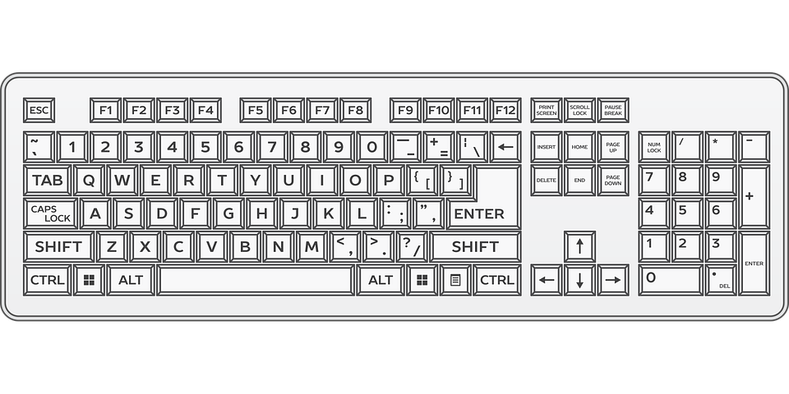

|  |  |
| --- | --- |
| KEY | 기능 |
| 방향키 | 상하좌우 움직임 |
| CTRL | 공격 |
| ALT | 점프 |
| Z | 엎드리기 |

* 1. **흐름도**

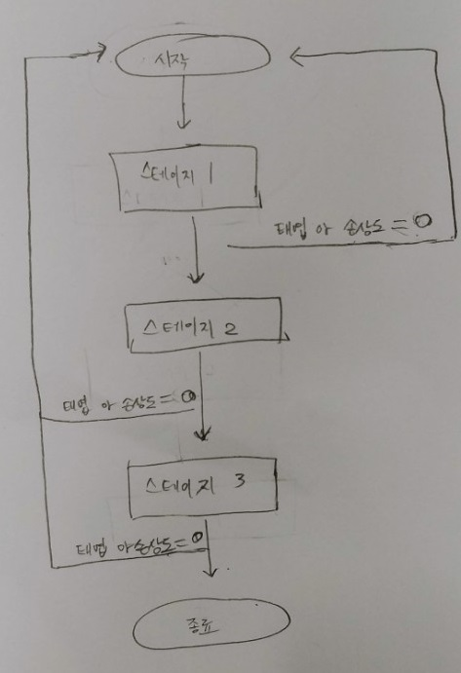

<그림3. 게임 흐름도>

1. 게임오버 조건

-감긴 태엽이 풀린다.(시간 부여)

-인형의 손상도가 0이 될 때(내구도 부여).

1. **캐릭터**
2. **정의**
3. 게임상에서 움직이는 존재.
4. 플레이 할 캐릭터와 AI캐릭터로 구분된다.

## **B. 종류**

### 1. 태엽인형

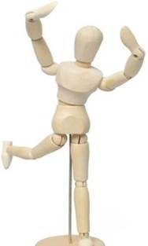

<그림1. 태엽인형>

1. 특징

-인간형 인형

-태엽을 감는 것으로 움직임(시간 제한이 존재)

1. 크기 : 1 * 2 unit (1unit = 20cm)
2. 속도 : 1.5 unit/s
3. 손상도: 100
4. 가능한 움직임

|  |  |
| --- | --- |
| 움직임 | 변화 크기 |
| 걷기 | X |
| 점프  (매달리기, 기어오르기) | * 제자리 점프 (1 * 3 unit)  * 이동 점프(4 * 3 unit) |
| 엎드리기 | 2 * 1 unit |
| 공격 | X |

1. 점프 시 애니매이션 적용 조건

|  |
| --- |
| 단순 점프 |
| * 캐릭터가 방향키로 이동이 가능한 시점. * 낮은 장애물을 오를 수 있다.(장애물의 높이 0.5unit ~ 1.4unit) |
| 매달리기 |
| * 캐릭터가 방향키로 이동이 불가능한 시점. * 캐릭터의 앞에 매달리기가 가능한 장애물이 있을 때. |
| 기어오르기 |
| * 캐릭터가 방향기로 이동이 불가능한 시점. * 캐릭터의 앞에 기어오르기 가능한 장애물이 있을 떼(장애물의 높이 1.5uint ~ 3unit) |

### 2. 로봇인형

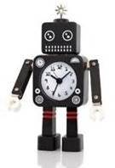

<그림2. 로봇인형>

1. 특징
2. 크기 : 1.5 * 3 unit
3. 속도 : 2 unit/s
4. 손상도: 100
5. 가능한 움직임

|  |  |
| --- | --- |
| 움직임 | 변화 크기 |
| 슬라이딩 이동 | X |
| 공격 | X |

1. **스테이지**

**A. 정의**

1. 캐릭터가 이동할 수 있는 게임의 월드를 의미한다.
2. 스테이지는 총 3개로 구성된다.
3. 스테이지를 통과해야만 다음 스테이지로 이동한다.
4. **스테이지 설정**
5. 스테이지 1

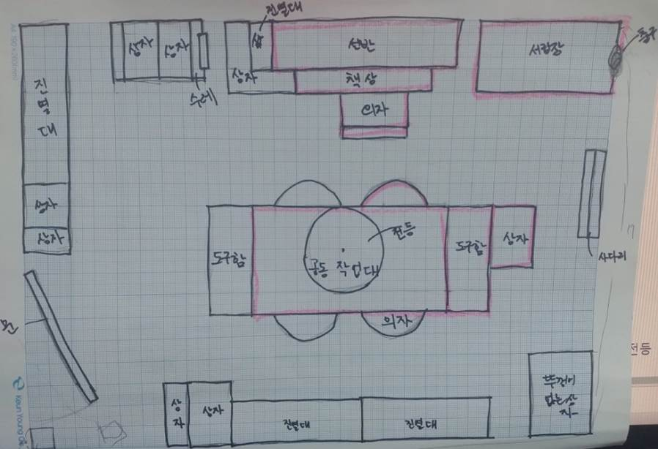

<그림3. 스테이지 1>

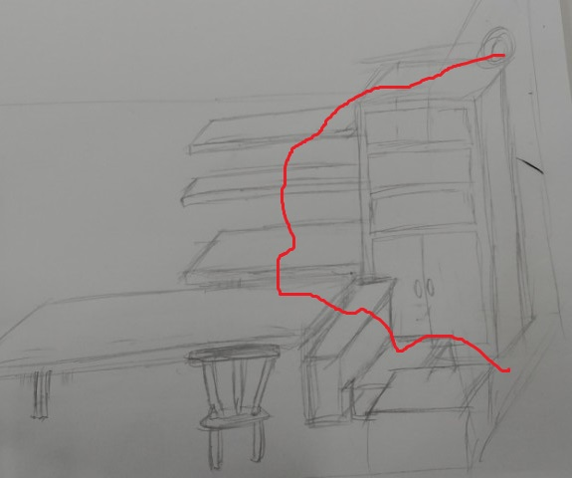

<그림6. 3D 화면 경로>

1. 장애물만 존재하는 스테이지. (26 * 19 * 15 unit)
2. 장애물의 종류와 이동에 대해서 적응하는 스테이지
3. 붉은 색 장애물을 통해 출구에 다가갈 수 있다.
4. 장애물에 따라 캐릭터의 움직임이 제한된다.
5. 장애물에 따른 움직임

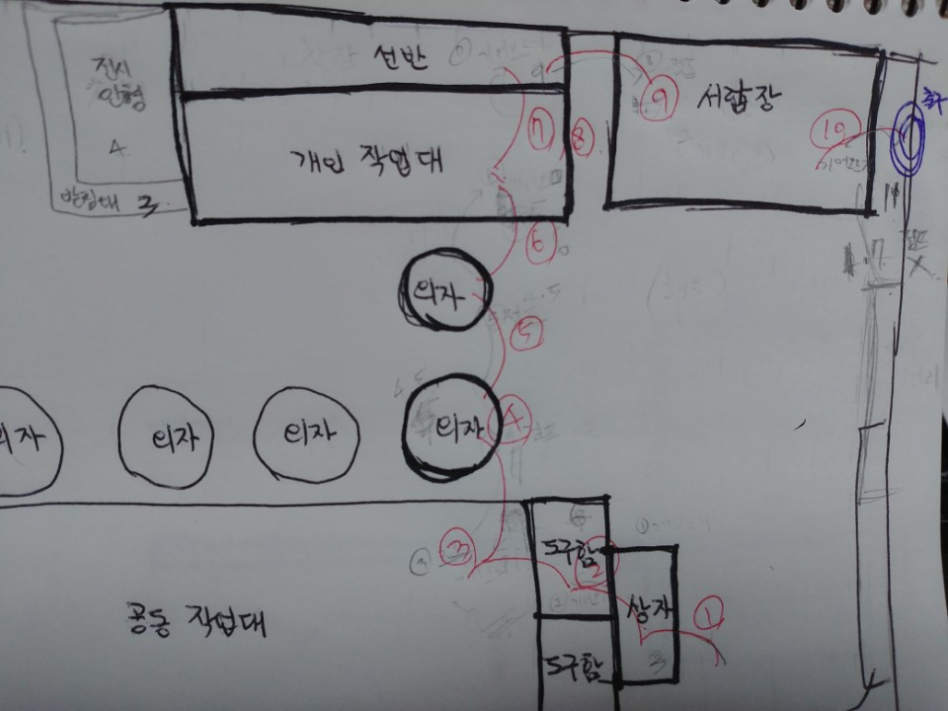

|  |  |
| --- | --- |
| 움직임 | 애니매이션 |
| 1번(바닥 -> 상자) | 기어오르기(ALT + 방향키) |
| 2번(상자 -> 도구함) | 기어오르기(ALT + 방향키) |
| 3번(도구함 -> 작업대) | 점프(ALT + 방향키) |
| 4번(작업대 -> 의자) | 방향키 |
| 5번(의자 -> 의자) | 기어오르기(ALT + 방향키) |
| 6번(의자-> 책상) | 기어오르기(ALT + 방향키) |
| 7번(책상 -> 선반) | 기어오르기(ALT + 방향키) |
| 8번(선반 -> 선반) | 기어오르기(ALT + 방향키) |
| 9번(선반 -> 서랍장) | 점프(ALT + 방향키) |
| 10번(서랍장 -> 출구) | 기어오르기(ALT + 방향키) |

# **4. 공격**

## **A. 정의**

1. 플레이어와 로봇의 상호작용을 의미한다.

2. 플레이어와 로봇은 단순 공격만을 시행한다.

3. 공격을 통해 서로의 손상도를 감소시킨다.

## **B. 공격판정**

### 1. 플레이어의 공격

1. 플레이어 캐릭터는 단일 공격만을 한다. (스킬 X)
2. 양손무기를 사용한다.(망치)
3. 플레이어 캐릭터의 공격력 50.
4. 플레이어 캐릭터의 공격 모션

|  |
| --- |
| 공격 모션1(상 -> 하) |
|  |
| 공격 모션2(좌 <-> 우) |
|  |

1. 플레이어 캐릭터의 공격 범위는 3.5 * 3.5(unit)이다.
2. 로봇을 공격했을 시 로봇은 0.5unit만큼 knock back한다.
3. 로봇과의 거리가 0.5unit 이하가 되면, 로봇을 공격할 수 없다.

|  |
| --- |
| 캐릭터 공격 범위 (3 * 3) |
|  |

1. 로봇의 공격
2. 로봇은 단일 공격만을 한다.(스킬 X)
3. 한손무기를 사용한다.(곤봉)
4. 로봇의 공격력 10.
5. 로봇의 공격 모션

|  |
| --- |
| 로봇 공격 모션( 좌 <-> 우) |
| C:\Users\JHE\AppData\Local\Microsoft\Windows\INetCache\Content.Word\로봇 공격모션.jpg |

1. 로봇의 공격 범위는 3.5 * 3.5 (unit)이다.
2. 로봇이 플레이어 캐릭터를 공격 시 플레이어 캐릭터의 knock back을 발생하지 않는다.
3. 로봇은 0.5unit 이내로 플레이어가 접근해도 무기를 쥐지 않은 손으로 공격할 수 있다.
4. 로봇의 시야
5. 로봇은 8 * 5 * 6(unit) 이내로 빛이 비치지 않는 곳에서 플레이어 캐릭터를 발견할 수 있다.
6. 로봇의 후면의 시야는 보이지 않는다.

|  |
| --- |
| 로봇의 시야 범위(빛이 없을 경우) |
|  |

<2D 측면 화면>

|  |
| --- |
| 로봇의 시야 범위(빛이 있을 경우) |
|  |

<2D 측면 화면>

1. 로봇은 빛이 비추는 곳은 8unit을 벗어나도 확인 할 수 있다.

|  |
| --- |
| 로봇의 시야 범위(빛이 있을 경우) |
|  |

<2D 위성 화면>

1. 로봇의 후면에 빛이 비추고 있다고 해도 로봇은 볼 수 없다.